Smlouva o výpůjčce části nemovité věci za účelem zřízení veřejného místa zpětného odběru odpadních pneumatik

Smluvní strany:
Název obce: Město Kroměříž
se sídlem: Velké náměstí 115, Kroměříž, 767 01
identifikační číslo: 00287351
daňové identifikační číslo: CZ00287351
zastoupená: Mgr. Tomášem Opatrným, starostou
adresa elektronické pošty: xxxxx
osoba oprávněná jednat ve věcech technických: xxxxx

(dále jen „půjčitel“) na straně jedné

a

obchodní firma: GREEN Logistics CZ s.r.o.
se sídlem: Osadní 799/26, Holešovice, 170 00 Praha 7
identifikační číslo: 09632409
daňové identifikační číslo: CZ09632409
zastoupená: xxxxx jednatelem společnosti
zapsaná v OR: zapsána v obchodním rejstříku vedeném u Městského soudu v Praze pod sp. zn. C 339341
bankovní spojení: xxxxx
adresa elektronické pošty: xxxxx
osoba oprávněná jednat ve věcech technických: xxxxx

(dále jen „vypůjčitel“) na straně druhé

(půjčitel a vypůjčitel dále označováni společně též jen jako „Smluvní strany")

uzavírají níže uvedeného dne, měsíce a roku v souladu s ustanovením § 2193 a násl., a dále v souladu s § 1746 odst. 2 zákona č. 89/2012 Sb., občanský zákoník, ve znění pozdějších předpisů (dále jen „občanský zákoník“), na základě úplného konsensu o všech níže uvedených skutečnostech tuto Smlouvu o výpůjčce části nemovité věci za účelem zřízení veřejného místa zpětného odběru odpadních pneumatik (dále jen „Smlouva"):

Článek I.
Úvodní ustanovení

- Pro účely této Smlouvy se zavádějí tyto pojmy a zkratky:
Individuálním systémem se rozumí systém zpětného odběru vytvořený a provozovaný samostatně, svým jménem a na vlastní náklady jedním výrobcem.
Místem zpětného odběru se rozumí místo určené výrobcem, ve kterém jsou zpětně odebírány odpadní pneumatiky.

Odpadní pneumatikou se rozumí pneumatika, která se stala odpadem.

Pneumatikou se rozumí pružná součást sestavy kola, která je z přírodního nebo syntetického kaučuku a vyztužujících materiálů bez ráfku, s výjimkou kola k použití na zařízeních tažených či tlačených osobou, která jde pěšky, na jízdním kole nebo na osobním zdravotnickém prostředku či na rehabilitační nebo kompenzační pomůcce.

Smlouvou o MZO se rozumí smlouva o zřízení veřejného místa zpětného odběru odpadních pneumatik uzavřená mezi vypůjčitelem jako provozovatelem veřejného místa zpětného odběru odpadních pneumatik a výrobcem odpadních pneumatik za účelem splnění povinnosti podle § 97 odst. 2 písm. a) zákona o VUŽ.

Uvedením na trh se rozumí první úplatné nebo bezúplatné dodání vybraného výrobku na území České republiky v rámci podnikání jeho výrobcem nebo osobou, která jej nabyla z jiného členského státu, k distribuci, spotřebě nebo použití nebo dovoz výrobku za účelem podnikání,

Veřejným místem zpětného odběru se rozumí místo zpětného odběru, které je celoročně bez omezení přístupné každému konečnému uživateli v určenou provozní dobu.

Výrobcem pneumatik se rozumí podnikatel, který bez ohledu na způsob prodeje, včetně použití prostředků komunikace na dálku, uvádí na trh v rámci svého podnikání pneumatiky nebo funkční celky, jejichž součástí nebo příslušenstvím jsou pneumatiky, nejde-li o osobu, která uvádí na trh pouze pneumatiky přímo určené k dalšímu uvedení na jakýkoliv jiný trh mimo Českou republiku jako součást či příslušenství funkčního celku.

Zpětným odběrem se rozumí odebírání odpadních pneumatik od konečných uživatelů, popřípadě od jiných osob v místě určeném výrobcem nebo jejich odebírání posledním prodejcem.

Zpracovatelem se rozumí provozovatel zařízení určeného k nakládání s odpady, ve kterém je oprávněn provádět úpravu nebo využití odpadních pneumatik.

Zákonem o VUŽ se rozumí zákon o výrobcích s ukončenou životností schválený poslanci Poslanecké sněmovny Parlamentu České republiky jako sněmovní tisk č. 677, ve znění schváleném Poslaneckou sněmovnou dne 1. 12. 2020 a zapsaný ve Sbírce zákonů dne 23. 12. 2020 pod číslem 542/2020 Sb.

- Půjčitel je výlučným vlastníkem pozemku p. č. 803/1, zapsaného u Katastrálního úřadu pro Zlínský kraj, Katastrální pracoviště Kroměříž, na listu vlastnictví č. 10001 pro obec a katastrální území Kroměříž (dále jen „Nemovitost"). Výpis z katastru nemovitostí k předmětné Nemovitosti je Přílohou č. 1 Smlouvy.

- Půjčitel má zájem podpořit ekologické nakládání s odpadními pneumatikami. Vypůjčitel byl pověřen ze strany výrobců provozováním míst zpětného odběru, vzor pověření od výrobců je Přílohou č. 2 Smlouvy. Vzhledem k tomuto společnému zájmu uzavírají tuto Smlouvu. Vypůjčitel má zájem o užívání části Nemovitosti vymezené v Příloze č. 3 Smlouvy (dále jen „MZO“) jako veřejného místa zpětného odběru odpadních pneumatik pro Výrobce, s nimiž má uzavřenou účinnou Smlouvu o MZO v souladu s požadavky zákona o VUŽ. Součástí Přílohy č. 3 Smlouvy jsou rovněž údaje dle § 19 odst. 3 písm. b) a d) zákona o VUŽ (adresa, číslo základní územní jednotky podle Číselníku obcí a Číselníku městských částí nebo obvodů a zeměpisné souřadnice místa zpětného odběru, indikativní údaj o provozní době místa zpětného odběru).

Článek II.
Předmět Smlouvy

- Půjčitel touto Smlouvou přenechává vypůjčiteli k dočasnému bezúplatnému užívání MZO vymezené v Příloze č. 3 Smlouvy. Vypůjčitel je oprávněn MZO výlučně užívat jako veřejné místo zpětného odběru odpadních pneumatik zřízené pro výrobce pneumatik, s nimiž má uzavřenu Smlouvu o MZO. Odvoz zpětně odebraných odpadních pneumatik z MZO ke zpracovateli zajistí na vlastní náklady výrobci pneumatik, kteří mají s vypůjčitelem uzavřenou Smlouvu o MZO.

- Pokud jej o to vypůjčitel požádá, půjčitel se dále touto Smlouvou zavazuje zajistit pro vypůjčitele v MZO některé další služby související se zpětným odběrem odpadních pneumatik od konečného uživatele v rozsahu plynoucím z požadavků zákona o VUŽ.

Článek III.
Povinnosti půjčitele

- Půjčitel se touto Smlouvou zavazuje poskytovat vypůjčiteli následující služby související s výpůjčkou MZO:

- zajistit, aby MZO splňovalo požadavky na shromažďovací prostředky a plochy v místech zpětného odběru a stavebně technické provedení míst zpětného odběru v souladu s vyhláškou MŽP, pokud budou takové požadavky pro MZO odpadních pneumatik stanoveny;
- zabezpečit odpadní pneumatiky po celou dobu jejich uložení v místě zpětného odběru před nežádoucím znehodnocením;
- poskytnout a aktualizovat vypůjčiteli potřebné údaje (adresa, číslo základní územní jednotky podle Číselníku obcí a Číselníku městských částí nebo obvodů a zeměpisné souřadnice místa zpětného odběru, indikativní údaj o provozní době místa zpětného odběru) a součinnost pro zajištění splnění povinnosti výrobců vkládat do Registru vedeného podle § 19 zákona o VUŽ údaje o místech zpětného odběru;
- udržovat po celou dobu účinnosti Smlouvy MZO ve stavu způsobilém pro užívání jako veřejného místa zpětného odběru odpadních pneumatik a splňujícího požadavky zákona o VUŽ a prováděcích předpisů;
- objednat u vypůjčitele e-mailem zaslaným na adresu elektronické pošty uvedenou v záhlaví Smlouvy včas odvoz zpětně odebraných odpadních pneumatik před naplněním kapacity MZO (když odvoz je zajišťován vždy minimálně pro 50 ks odpadních osobních pneumatik nebo pro příslušné množství nákladních pneumatik či ostatních skupin pneumatik dle přílohy č. 6 zákona o VUŽ, které hmotnostně a objemově odpovídá 50 kusům osobních pneumatik, a předat zpětně odebrané odpadní pneumatiky pouze zpracovateli, kterého určí výrobci pneumatik, s nimiž má vypůjčitel uzavřenu smlouvu o zřízení MZO, a to přímo nebo prostřednictvím dopravce;
- označit veřejné místo zpětného odběru nápisem upozorňujícím na možnost odevzdávání odpadních pneumatik v rámci zpětného odběru, a to viditelně a čitelně na místě veřejně přístupném konečnému uživateli, vzor označení je obsažen v Příloze č. 4 Smlouvy;
- nevykazovat údaje týkající se odpadních pneumatik, které byly zpětně odebrány na MZO, žádné třetí osobě, aby nedocházelo ke zdvojování údajů;
- zajistit celoročně provozní dobu MZO uvedenou v Příloze č. 3 Smlouvy a v případě její změny tuto změnu oznámit vypůjčiteli nejpozději do 5 dnů ode dne této změny elektronicky na adresu e-mailové pošty uvedenou v záhlaví Smlouvy.

- Půjčitel se zavazuje poskytovat vypůjčiteli následující služby související s výpůjčkou MZO, za podmínky, že jej o to vypůjčitel požádá či se na tom dohodnou:

- zajišťovat v MZO zpětný odběr odpadních pneumatik od konečného uživatele, a to bez ohledu na datum jejich uvedení na trh, bez vazby na koupi nového výrobku a bez nároku na úplatu za tento odběr, pro značky určené vypůjčitelem (jinak bez ohledu na výrobní značku);
- nakládat s odpadními pneumatikami odděleně od ostatních druhů odpadů, dochází-li k soustřeďování ostatních druhů odpadů v tomtéž zařízení, ve kterém se nachází místo zpětného odběru;
- vydat na požádání konečnému uživateli doklad o převzetí odpadních pneumatik, který obsahuje identifikační údaje vypůjčitele jako provozovatele MZO, datum a místo převzetí a údaje o skupině a množství odpadních pneumatik, nejde-li o místo zpětného odběru charakteru sběrné nádoby bez stálé obsluhy, vzor dokladu o převzetí je obsažen v Příloze č. 5 Smlouvy;
- při předání zpětně odebraných odpadních pneumatik zpracovateli převzít od zpracovatele sběrný list s údaji o množství odpadních pneumatik členěných dle přílohy č. 6 zákona o VUŽ převzatých zpracovatelem, naskenovaný sběrný list je půjčitel zaslat e-mailem vypůjčiteli na adresu elektronické pošty uvedenou v záhlaví Smlouvy nejpozději do 10 dnů od převzetí odpadních pneumatik zpracovatelem;
- informovat konečného uživatele o možnosti odevzdat odpadní pneumatiky, jejichž převzetí půjčitel odmítl v souladu se zákonem o VUŽ, v jiném místě zpětného odběru nebo jím určenému zpracovateli.

Článek IV.
Povinnosti vypůjčitele

- Vypůjčitel se touto Smlouvou zavazuje užívat a provozovat MZO v souladu s touto Smlouvou výhradně ke sjednanému účelu užívání jako veřejného místa zpětného odběru odpadních pneumatik zřízeného pro výrobce, s nimiž uzavřel Smlouvu o MZO.

Článek V.
Ostatní ujednání

- Půjčitel má právo

- odmítnout převzít odpadní pneumatiky v případě, že z důvodu kontaminace nebo závažného poškození výrobek ohrožuje zdraví osob, které zpětný odběr provádějí, nebo pokud obsahuje přidaný odpad;
- odmítnout převzít ke zpětnému odběru odpadní pneumatiky, jestliže vzhledem k množství a typu odpadních pneumatik či jiným okolnostem lze mít důvodné pochybnosti, že jde o odpadní pneumatiky od konečného uživatele,
- odmítnout převzít ke zpětnému odběru odpadní pneumatiky v množství, které přesahuje okamžitou kapacitu místa zpětného odběru.

- Půjčitel je povinen strpět provedení kontroly plnění závazků podle Smlouvy v místě MZO ze strany vypůjčitele na základě předchozího oznámení vypůjčitele zaslaného e-mailem na adresu elektronické pošty vypůjčitele nejpozději do 7 dnů ode dne doručení oznámení půjčiteli.

- Kontrolu podle odstavce 2 tohoto článku Smlouvy je oprávněn provést zaměstnanec vypůjčitele nebo osoba, která se prokáže písemným pověřením vypůjčitele k provedení kontroly. Tato osoba je smluvně zavázána k mlčenlivosti a důvěrnému nakládání s údaji získanými v průběhu kontroly.

- Půjčitel je povinen osobě podle odstavce 3 tohoto článku Smlouvy včas a řádně součinnost potřebnou k řádnému provedení kontroly podle Smlouvy, zejména jí umožnit vstup do provozovny, poskytnout pravdivé a úplné informace týkající se zpětného odběru odpadních pneumatik a umožnit jí nahlédnout do listin a podkladů, které mají vztah k nakládání s odpadními pneumatikami. Půjčitel je povinen prokázat pravdivost a úplnost údajů, které předal vypůjčiteli.

- Smluvní strany se dohodly, že § 2199 odst. 1 občanského zákoníku se nepoužije, když obvyklé náklady spojené s užíváním MZO ponese půjčitel ze svého.

Článek VI.
Doba trvání Smlouvy

- Tato Smlouva nabývá platnosti dnem jejího podpisu zástupci obou Smluvních stran.
- Tato Smlouva se uzavírá na dobu neurčitou.

- Tato Smlouva zaniká:
- dohodou smluvních stran uzavřenou v písemné formě;
- výpovědí Smlouvy za podmínek stanovených touto Smlouvou;
- odstoupením od Smlouvy;
- zánikem některé ze smluvních stran bez právního nástupce.

- Tuto Smlouvu je každá ze Smluvních stran oprávněna vypovědět s účinností ke konci kalendářního roku, a to písemnou výpovědí adresovanou druhé smluvní straně doručenou druhé smluvní straně nejpozději do 30. 6. příslušného kalendářního roku s tím, že Smlouva zanikne ke dni 31. 12. tohoto kalendářního roku.

- V případě porušení smluvní povinnosti podle této Smlouvy kteroukoliv ze Smluvních stran je druhá Smluvní strana povinna písemně vyzvat smluvní stranu, která tuto Smlouvu porušila, k nápravě s poskytnutím k tomu přiměřené lhůty v trvání nejméně 15 dnů. Nenapraví-li v této dodatečné lhůtě povinná strana závadný stav, může druhá strana od této Smlouvy odstoupit.

- Odstoupení od Smlouvy se stává účinným, tj. Smlouva pozbývá platnosti a účinnosti, okamžikem doručení písemného oznámení o odstoupení od Smlouvy druhé smluvní straně (s účinkem ex nunc). Odstoupením od Smlouvy není dotčeno právo odstupující strany na, náhradu škody ani jiná práva, která jí vznikla na základě této Smlouvy do dne jejího ukončení.

- Povinnost mlčenlivosti stanovená touto Smlouvou trvá i po jejím skončení, a to v nezmenšeném rozsahu.

- Výpověď i odstoupení od Smlouvy se doručuje zpravidla datovou schránkou popřípadě poštou ve formě doporučené poštovní zásilky na korespondenční adresu uvedenou v záhlaví této Smlouvy (popř. na změněnou adresu, písemně oznámenou druhou Smluvní stranou). Tím není vyloučena možnost doručení výpovědi či odstoupení prostřednictvím faxu, kurýra nebo jiným vhodným způsobem.

- V případě zániku této Smlouvy jsou Smluvní strany povinny vypořádat své již vzniklé závazky ze Smlouvy obdobně podle této Smlouvy; zejména platí, že půjčitel je povinen zajišťovat zpětný odběr do zániku Smlouvy a umožnit odvoz a nakládku veškerých odpadních pneumatik zpětně odebraných pro výrobce, s nimiž má vypůjčitel uzavřenu smlouvu o zřízení MZO.

- Smluvní strany jsou oprávněny od Smlouvy odstoupit, pokud bude vydáno rozhodnutí o úpadku druhé smluvní strany, nebo bude insolvenční návrh vůči druhé smluvní straně zamítnut pro nedostatek majetku.

Článek VII.
Odpovědnost a náhrada škody
- Smluvní strany jsou povinny v průběhu smluvního vztahu předcházet možným škodám.

- Smluvní strana, která porušuje svou povinnost nebo která s přihlédnutím ke všem okolnostem má vědět nebo mohla vědět, že poruší svou povinnost ze Smlouvy, je povinna oznámit druhé straně povahu překážky, která jí brání nebo bude bránit v plnění povinností, a o jejích důsledcích; takové oznámení musí být podáno bez zbytečného odkladu poté, kdy se povinná strana o překážce dozvěděla nebo při náležité péči mohla dozvědět. Odpovědnost za škodu a náhrada škody se řídí ustanoveními obecně závazných právních předpisů, zejména občanského zákoníku, a ujednáními stran ve Smlouvě.

- V případě zásahu vyšší moci, pokud tento zásah vyšší moci objektivně znemožňuje plnění smluvních povinností některé ze Smluvních stran, prodlužují se lhůty ke splnění smluvních závazků o dobu, během které budou tyto následky zásahu vyšší moci znemožňující plnění závazků podle této Smlouvy trvat.

Článek VIII.
Důvěrnost

- Smluvní strany se zavazují zachovávat mlčenlivost o všech důvěrných skutečnostech, které se dozvěděly v souvislosti s touto Smlouvou, a chránit důvěrnost informací druhé strany před jejich neoprávněným užitím třetími stranami, vyjma případů, kdy mu to zákon nebo jiný právní předpis neumožňuje. Tím není dotčeno oprávnění Smluvních stran sdělovat tyto údaje svým advokátům, daňovým poradcům, auditorům nebo jiným osobám vázaným na základě zvláštního právního předpisu povinností mlčenlivosti; tyto osoby musí být na důvěrnost údajů upozorněny.

- Důvěrné nakládání s informacemi nevylučuje zveřejňování souhrnných anonymizovaných informací o množství půjčitelem zpětně odebraných odpadních pneumatik a předaných zpracovateli.

- Za důvěrnou není považována informace o podpisu, trvání, změně či ukončení platnosti Smlouvy.

- Vypůjčitel ručí půjčiteli za důvěrné nakládání s informacemi osobami, které byly pověřeny k provedení kontroly plnění Smlouvy v MZO podle čl. V odst. 3 Smlouvy.

IX.
Ochrana osobních údajů

- Pokud je půjčitel fyzickou osobou, Smluvní strany konstatují, že vypůjčitel je v postavení správce osobních údajů ve smyslu Nařízení Evropského parlamentu a Rady (EU) 2016/679 ze dne 27. dubna 2016 o ochraně fyzických osob v souvislosti se zpracováním osobních údajů a o volném pohybu těchto údajů a o zrušení směrnice 95/46/ES (obecné nařízení o ochraně osobních údajů) (dále jen „GDPR“).

- Půjčitel bere na vědomí, že vypůjčitel jakožto správce osobních údajů zpracovává manuálně, automaticky v elektronické a listinné podobě v souladu s relevantními právními předpisy na ochranu osobních údajů a po dobu trvání Smlouvy, resp. i po jejím skončení po dobu nezbytnou pro vypořádání vzájemných práv a povinností, osobní údaje v rozsahu uvedeném v záhlaví Smlouvy na základě a za účelem plnění Smlouvy a za účelem plnění povinností vyplývajících ze závazných právních předpisů, zejména ze zákona o VUŽ. Vypůjčitel je oprávněn předávat osobní údaje orgánům veřejné moci v nezbytném rozsahu. V případě neposkytnutí osobních údajů nebude možné Smlouvu uzavřít. Půjčitel je oprávněn kontaktovat vypůjčitel ve věcech týkajících se zpracování osobních údajů půjčitele na adrese vypůjčitel nebo elektronicky na e-mailu: xxxxx.

- Půjčitel byl vypůjčitelem informován, že má právo na přístup k osobním údajům a právo na přenositelnost svých osobních údajů. Zjistí-li nebo domnívá-li se půjčitel, že vypůjčitel provádí zpracování osobních údajů, které je v rozporu s ochranou jeho/její soukromého a osobního života nebo v rozporu se zákonem, především jsou-li jeho/její osobní údaje nepřesné s ohledem na účel jejich zpracování, může požádat vypůjčitel o vysvětlení nebo požadovat, aby byl odstraněn takto vzniklý stav. Zejména se může jednat o provedení opravy, doplnění, výmazu osobních údajů, případně omezení zpracování. Půjčitel má právo podat stížnost u Úřadu pro ochranu osobních údajů, pokud se domnívá, že zpracováním jeho/jejích osobních údajů jsou porušeny relevantní právní předpisy na ochranu osobních údajů.

Článek X.
Závěrečná ustanovení

- Tato Smlouva je sepsána ve třech vyhotoveních, z nichž Půjčitel obdrží dvě a Vypůjčitel jedno vyhotovení.

- Smlouva a veškeré právní vztahy s ní související se řídí právem České republiky, zejména občanským zákoníkem a zákonem o VUŽ.

- Jakékoli změny, dodatky či zrušení této Smlouvy, jakož i jednostranné projevy vůle smluvních stran musí být učiněny v písemné formě. Písemná forma je nezbytná i pro právní úkony směřující ke zrušení Smlouvy a pro vzdání se písemné formy. Písemné změny a doplňky této Smlouvy budou provedeny písemnými dodatky, opatřenými pořadovým číslem, datem a podpisy smluvních stran na jedné listině. Bude-li tato Smlouva (nebo dodatek k ní) smluvními stranami vzájemně nepřítomnými uzavírána na základě zaslání nabídky jedné smluvní strany a její akceptace druhou smluvní stranou, pak akceptace nabídky druhou smluvní stranou s dodatkem nebo odchylkou, ačkoliv podstatně nemění podmínky nabídky, není přijetím nabídky, nýbrž se považuje za novou nabídku. Akceptací nabídky není ani odpověď, která vymezuje obsah navržené cílové Smlouvy jinými slovy. Také taková odpověď se považuje za novou nabídku.

- Neuplatní-li kterákoliv ze smluvních stran nějaké právo, které pro ni vyplývá ze Smlouvy nebo v souvislosti s ní, nebude to vykládáno tak, že se taková strana tohoto práva vzdává či zříká; takové opomenutí uplatnění nebude rovněž považováno za úzus nebo praktiku protivící se takovému právu.

- Stane-li se některé ustanovení Smlouvy neplatným, neúčinným nebo nevymahatelným, nemá toto vliv na platnost ostatních ustanovení Smlouvy, pokud z povahy Smlouvy, z jejího obsahu nebo z okolností, za níž byla uzavřena, nevyplývá, že toto ustanovení nelze od ostatního obsahu Smlouvy oddělit. Pro případ, že kterékoliv ustanovení Smlouvy se stane neplatným, neúčinným nebo nevymahatelným a jedná se o ustanovení oddělitelné od ostatního obsahu Smlouvy, smluvní strany se zavazují bez zbytečných odkladů nahradit takové ustanovení ustanovením novým, se stejným nebo obdobným účelem.

- V případě, že po nabytí účinnosti Smlouvy dojde ke změně právní úpravy, zejména zákona o VUŽ, nebo k přijetí prováděcích právních předpisů, v jejichž důsledku bude Smlouva v rozporu s těmito právními předpisy, Smluvní strany se zavazují tuto Smlouvu uvést do souladu se změněnými právními předpisy.

- Smluvní strany si uzavřením Smlouvy vzájemně udělují výslovný souhlas se zasíláním zpráv, informací, potvrzení o doručení zpráv, urgencí a jiných sdělení ve věci Smlouvy a jejího plnění prostřednictvím elektronických prostředků, zejména prostřednictvím elektronické pošty, na své elektronické kontakty (zpravidla na adresy elektronické pošty).

- Smluvní strany se vzájemně zavazují oznamovat si písemně změny údajů uvedených v záhlaví Smlouvy či změny kontaktních údajů podle tohoto článku a dále ve svých právních poměrech, které mají nebo mohou mít důsledky na plnění závazků ze Smlouvy, a to neprodleně, nejpozději však do deseti pracovních dnů od okamžiku, kdy nastaly. Zejména jsou povinny oznámit a doložit svůj vstup do likvidace, rozhodnutí o úpadku, zahájení insolvenčního řízení a další významné skutečnosti.

- Fyzické osoby, které tuto Smlouvu uzavírají jménem jednotlivých Smluvních stran, podpisem Smlouvy prohlašují, že jsou plně oprávněny k platnému uzavření této Smlouvy.

- Smluvní strany prohlašují, že si tuto Smlouvu včetně příloh před podpisem pozorně přečetly, porozuměly Smlouvě i všem jejím jednotlivým ustanovením a používaným pojmům a obratům a souhlasí s celým jejím obsahem, který vyjadřuje jejich pravou a svobodnou vůli, což stvrzují svými podpisy.

- Nedílnou součástí této Smlouvy jsou i její přílohy, jmenovitě:

Příloha č. 1: Výpis z katastru nemovitostí
Příloha č. 2: Vzor pověření od výrobců k provozování míst zpětného odběru odpadních pneumatik
Příloha č. 3: Vymezení předmětu výpůjčky - veřejného místa zpětného odběru odpadních pneumatik zahrnující rovněž tyto údaje: adresa, číslo základní územní jednotky podle Číselníku obcí a Číselníku městských částí nebo obvodů a zeměpisné souřadnice místa zpětného odběru, indikativní údaj o provozní době místa zpětného odběru
Příloha č. 4: Vzor označení veřejného místa zpětného odběru odpadních pneumatik
Příloha č. 5: Vzor dokladu o převzetí odpadních pneumatik od konečného uživatele

12. Záměr obce (půjčitele) uzavřít smlouvu o výpůjčce části nemovité věci za účelem zřízení veřejného místa zpětného odběru odpadních pneumatik byl v souladu s § 39 odst. 1 zákona č. 128/2000 Sb., o obcích (obecní zřízení), ve znění pozdějších předpisů (dále jen „zákon o obcích“) řádně zveřejněn na úřední desce obecního úřadu od 08.04.2024 do 22.04.2024. Výpůjčka části Nemovitosti za podmínek uvedených v této Smlouvě byla v souladu s § 102 odst. 3 zákona o obcích schválena radou obce (půjčitele) dne 15.03.2024, usnesení číslo RMK/24/39/1146.

V Kroměříži dne 26. 3. 2024 | V Praze dne 20.3.2024
__________________________  Mgr. Tomáš Opatrný, v. r.  půjčitel | _________________________  Ing. David Hrabina, v.r.  vypůjčitel

Příloha č. 1: Výpis z katastru nemovitostí

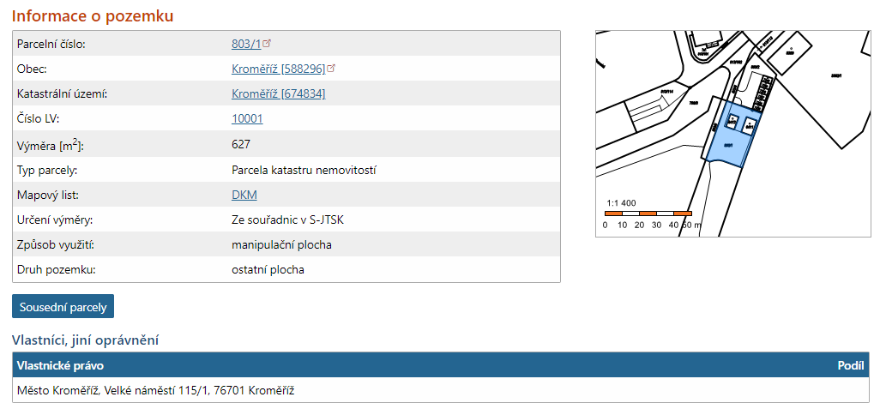

Vlastnické právo Podíl
Příloha č. 2: Vzor pověření od výrobců k provozování míst zpětného odběru odpadních pneumatik
Pověření ke zřízení a provozování veřejných míst zpětného odběru
odpadních pneumatik
Obchodní korporace Honda Motor Europe Limited, organizační složka Česká republika, se sídlem Praha - Praha 5, Bucharova 2641/14, PSČ 15800, IČO: 24267007, zastoupená: xxxxx ve funkci vedoucího odštěpného závodu
tímto prohlašuje, že je výrobcem pneumatik ve smyslu § 3 odst. 1 písm. o) zákona o výrobcích s ukončenou životností (dále jen „zákon o VUŽ“), na kterého dopadají povinností stanovené zákonem o VUŽ pro zpětný odběr, zpracování, využití a odstranění odpadních pneumatik, informování konečného uživatele o zpětném odběru a další povinnosti s tím související, a že plní tyto povinnosti v individuálním systému podle § 9 písm. a) zákona o VUZ.
Za účelem splnění povinnosti podle § 97 odst 2 písm. a) zákona o VUŽ, dle něhož má výrobce povinnost zřídit na vlastní náklady nejméně jedno veřejné místo zpětného odběru v každé obci s pověřeným obecním úřadem a v případě územně členěných statutárních měst a hlavního města Prahy v každém městském obvodě nebo městské části, tímto pověřuje
obchodní korporaci GREEN Logistics CZ s.r.o., se sídlem Osadní 799/26, Holešovice, 170 00 Praha 7, IČO: 09632409 ke zřízení a provozování veřejných míst zpětného odběru sítě odpadních pneumatik v rozsahu podle § 97 odst. 2 písm. a) zákona o VUŽ.

V Praze dne 4. 12. 2020

………………………..
Výrobce

Toto pověření v plném rozsahu přijímám.

V Praze dne 27. 11. 2020

…………………
Provozovatel MZO
Vymezení předmětu výpůjčky - veřejného místa zpětného odběru

Adresa:

Albertova 4258/3a, Kroměříž, 767 01

číslo základní územní jednotky podle Číselníku obcí a Číselníku městských částí nebo obvodů a zeměpisné souřadnice místa zpětného odběru

IČZÚJ: 588296
GPS: 49.287536559, 17.386205417
indikativní údaj o provozní době místa zpětného odběru
Pondělí: 14:00 – 18:00
Úterý – pátek: 9:30 – 13:00 13:30 – 18:00
Sobota: 8:00– 12:30
plánek s vymezením části Nemovitosti, která je předmětem výpůjčky (plocha cca 3x3 metry):

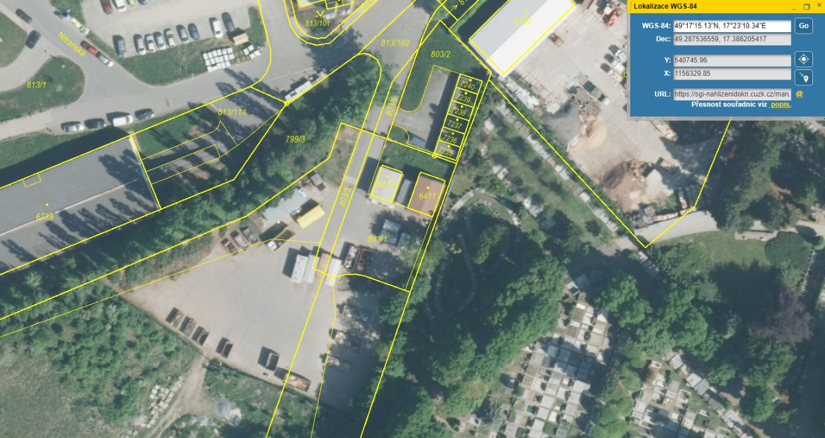
Příloha č. 4: Označení veřejného místa zpětného odběru

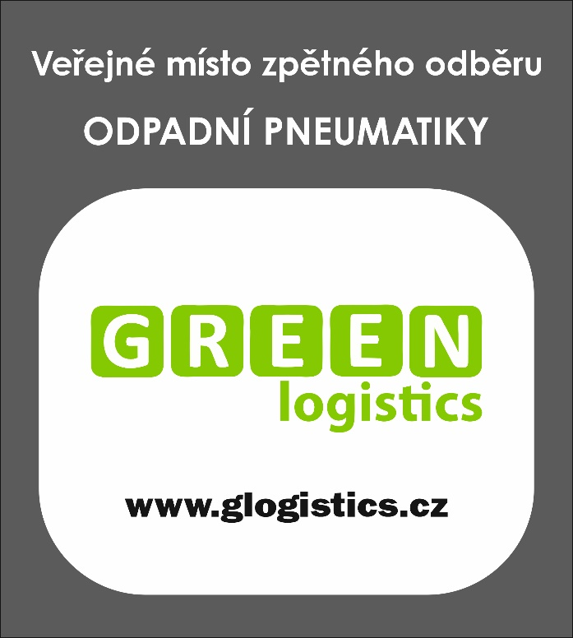

Příloha č. 5 Vzor dokladu o převzetí odpadních pneumatik od konečného uživatele

DOKLAD O PŘEVZETÍ ODPADNÍCH PNEUMATIK V RÁMCI ZPĚTNÉHO ODBĚRU
Tímto v souladu s § 17 odst. 2 písm. f) zákona o výrobcích s ukončenou životností na žádost konečného uživatele potvrzujeme, že ve veřejném místě zpětného odběru odpadních pneumatik na adrese Albertova 4258/3a, Kroměříž, 767 01, jehož provozovatelem je obchodní korporace GREEN Logistics CZ s.r.o., se sídlem Osadní 799/26, Holešovice, 170 00 Praha 7, IČO: 09632409
Datum
Konečný uživatel
Jméno a příjmení/ obchodní korporace*
Datum narození/ IČO*
Adresa bydliště/ sídla společnosti*
PŘEVZATÉ PNEUMATIKY
druh pneumatik |  |  |  |  |  | počet kusů
sk. 1 | pneumatiky pro motocykly, tříkolky a čtyřkolky
sk. 2 | osobní pneumatiky, pneumatiky pro terénní vozidla a lehká užitková vozidla
 | nákladní pneumatiky s vnitřním průměrem pneumatiky menším než 17,5 palců
 | pneumatiky pro autobusy, přípojná vozidla a speciální vozidla s vnitřním průměrem menším než 17,5 palců
sk. 3 | nákladní pneumatiky s vnitřním průměrem 17,5 palců a větším
 | pneumatiky pro autobusy, přípojná vozidla a speciální vozidla s vnitřním průměrem 17,5 palců a větším
sk. 4 | pneumatiky pro zemědělské a lesnické traktory a stroje
sk. 5 | průmyslové pneumatiky pro nakládací stroje, manipulační techniku a zemní stroje
 | pneumatiky pro jiné pracovní stroje a vojenskou techniku
 | pneumatiky pro jiné dopravní prostředky nebo jiná zařízení než vozidla
* nehodící se škrtněte
podpis odpovědného pracovníka:

